Образовательное учреждение: МБОУ «Средняя школа №2 г. Грязовца» Вологодская область

«Индивидуальный образовательный маршрут ученика,
пропустившего занятия в результате длительной болезни»
(ИОМ)

Автор:
Караваева Нина Константиновна,
учитель начальных классов
МБОУ «Средняя школа №2 г. Грязовца»,
высшая квалификационная категория

2017

Индивидуально-образовательный маршрут
ученика _1а_ класса Егора А.(17.09.2009)
Учитель Караваева Нина Константиновна, высшая квалификационная категория
УМК «Гармония»
Цель: ликвидация пробелов в знаниях по предмету математика
Тема: «Двузначные числа»
ЗУН
  - Ученик должен научиться:
- читать, записывать, сравнивать и упорядочивать числа в пределах 100;

- выполнять устно и письменно сложение и соответствующие случаи вычитания:

однозначных чисел, когда результат сложения не превышает числа 10 (на уровне навыка);
круглых десятков, когда результат сложения – двузначное число;
двузначных и однозначных чисел без перехода в другой разряд;
двузначных чисел и круглых десятков;
ОУУН
Личностные качества:
положительное отношение к учению (к урокам математики), наличие элементов познавательного интереса.
Регулятивные УУД:

понимать и удерживать цель задания;

использовать выделенные учителем ориентиры действия;

осуществлять последовательность действий в соответствии с инструкцией;

выполнять действия проверки.
Познавательные УУД:

понимать прочитанное;

находить в учебнике математики нужные сведения;

выявлять непонятные слова, спрашивать об их значении;

выполнять действия анализа, синтеза, сравнения, группировки с учётом указанных критериев, использовать освоенные условные знаки; выполнять задание различными способами.

Коммуникативные УУД:

участвовать в коллективной беседе, слушать одноклассников, соблюдать основные правила общения на уроке.

Планируемые результаты
Моделировать состав числа 10, используя предметные, графические, символические модели.
Записывать двузначное число цифрами, пользуясь его предметной моделью
Выявлять сходство и различие однозначных и двузначных чисел, содержащих одинаковое количество единиц и десятков.
Записывать двузначное число по его названию
Выбирать символическую модель числа, соответствующую данной предметной модели
Классифицировать двузначные числа по разным основаниям
Наблюдать изменение в записи «круглого» двузначного числа при его увеличении (уменьшении) на несколько десятков (единиц), используя предметные модели и калькулятор
Обобщать приём сложения (вычитания) десятков («круглых» двузначных чисел)
Выявлять закономерность в записи ряда чисел.
Группировать числа, пользуясь переместительным свойством сложения
Увеличивать ( уменьшать) любое двузначное число на 1.
Записывать любое двузначное число в виде суммы разрядных слагаемых.
Располагать данные двузначные числа в порядке возрастания (убывания)
Записывать различные двузначные числа, используя данные две или три цифры (с условием их повторения в записи числа), способом перебора или с помощью таблицы
Выявлять закономерность в записи числового ряда
Моделировать ситуацию, данную в виде текста.
Способы работы:
индивидуальные задания, организация парной и групповой работы, работа с консультантами, выбор индивидуального домашнего задания.
Сроки: 3 четверть ( март 2017г.)
Форма контроля: текущий, итоговый ( тетрадь «Мои учебные достижения», Н,Б. Истомина, Г.Г. Шмырёва, работа №6, базовый уровень)
Отметка о выполнении
В 1 классе отметки за контрольные не выставляются, а лишь фиксируется количество верно выполненных заданий.
В основу оценивания устного ответа учащихся положены следующие показатели: правильность, обоснованность, самостоятельность, полнота.

- Родители (ознакомлены): ____ Классный руководитель: _____/Н.К. Караваева/

Цель ИОМ: создание условий для успешного индивидуального развития ребенка.
Задачи:
- Создать ситуацию успеха;
- Способствовать вовлечению в совместный поиск форм работы;
- Ликвидировать пробелы в обучении математике по теме «Двузначные числа»
Разработка индивидуального образовательного маршрута обучающегося 1А класса Горбунова Егора Алексеевича
Этапы |  | Примечание, уточнения
Диагностика, анализ | Результаты диагностик.  Восприятие:  Типичные трудности: не умеет слушать. Постоянно отвлекается на посторонние дела.  Причины трудностей: индивидуально-типологические особенности, низкий уровень развития произвольности, низкий уровень концентрации и устойчивости внимания и основная причина — высокая эмоциональная нестабильность, повышенная импульсивность.  Реагирование:  Типичные трудности: не соблюдает правил поведения в школе. Не может самостоятельно выполнить работу (в том числе домашнюю). Нет интереса к учению.  Причины трудностей: не сформирована внутренняя позиция школьника, возможны трудности в семье, стрессовое состояние, индивидуально-типологические особенности, низкий уровень развития произвольности, несформированность навыка выполнять задания по устной инструкции взрослого, несформированность приёмов учебной деятельности, низкий уровень развития произвольности. | Тулуз-Пьерон. Методика «Уровень развития регуляторных способностей (произвольного компонента»). Проба на внимание (поиск различий в изображениях).  Задания для коррекции: графические диктанты. Упражнения на развитие концентрации и устойчивости внимания. Включать в групповую и парную работу, консультационную деятельность.  Задания для коррекции: включать в групповую и парную работу, консультационную деятельность. Работа по алгоритму. Умение работать с учебником. Выскажи свою точку зрения, сравни с точкой зрения других ребят. Рефлексия деятельности. Самооценка. Оценка работы других детей.
Проектирование | Парная и групповая работа на уроке  Кружок «Успевайка»  Факультатив «Наглядная геометрия»  Кружок «Весёлая математика»  Работа с консультантами  Индивидуальные консультации с учителем  Комбинированное домашнее задание | Потребности – интеллектуальное направление  Планируемый результат – умение записывать и выполнять действия с двузначными числами без перехода через разряд
Организация | Учебный план. Расписание занятий.  Понед. Вт. Ср. Четв. Пятн.  К. «Успевайка» (13.00- 14.00)  Инд. консульт. Ф-в «Наглядная геометрия» Инд. консульт. Инд. консульт. К. «Весёлая математика». | На месяц.
Мониторинг | Оценка реализации ИОМ.  Коррекция ИОМ. | Успешное выполнение базового уровня тематической к./р.

План поэтапной реализации проекта
№ | Наименование этапа | Деятельность учителя | Деятельность обучающегося
1 | Нахождение пути решения проблемы: ликвидации пробелов в знаниях обучающихся проболевших, длительное время, не увеличивая учебную нагрузку, не затрачивая дополнительных жизненных ресурсов ребенка | 1.Формулировка проблемы и нахождение пути её решения путем анализа информационных источников  2. Обучение на курсах АОУ ВО ДПО «ВИРО»: « Актуальные проблемы реализации ФГОС НОО в контексте требований профессионального стандарта педагога», 2017, февраль.  2. Консультация:  З.А. Кокарева(ст. научный сотрудник лаборатории развития общего образования, АОУ ДПО ВО «ВИРО», к.п.н., доцент)  3. Разработка и проведение диагностики и тестирования | Участие обучающихся в диагностике и тестировании
2. | Разработка модели Индивидуального образовательного маршрута конкретного ученика | 1.Отбор содержания материала по теме, форм и методов занятий, технологий  2.Создать систему занятий ( урок, кружок «Успевайка», факультатив «Наглядная геометрия», консультанты)  3.Организовать самостоятельную работу обучающегося на занятиях, используя индивидуальные карточки, дифференцированное домашнее задание.  4.Использовать разные формы работы (индивидуальная, парная, групповая, игровая) | Организация комплекса занятий:  1. На уроках выполняет индивидуальные, дифференцированные задания, работая в парах и группах  2 На занятиях кружка «Успевайка» выполняет домашнее задание под руководством учителя  3.На занятиях внеурочной деятельности в игровой форме развивается интерес к учебе.
3 | Реализация ИОМ | Ежедневная работа учителя по реализации ИОМ  Наблюдения эмоционального и физического состояния ученика | Самооценка школьника
4. | Рефлексия | 1.Контроль, коррекция, анализ – результатов работы по ИОМ. | Оформление странички в портфолио достижений обучающегося

Содержание
Сроки выполнения задач (ориентировочно) | Задачи | Содержание (какие задания помогут решить задачи) | Оценка результатов (что получилось, на каком уровне
0.03-02.03 - кружки | - Знать состав числа 10 | Индивидуальные карточки – тренажёры.  Выполнение индивидуаль  ных заданий:  -заполни пропуски;  - засели домики;  Игра «Морское путешествие» | - Я не уверен в знаниях состава числа 10.  - Я знаю состав числа 10.
3.03. – кружок «Успевайка» | - Записывать двузначное число в виде десятков и единиц, пользуясь его предметной моделью | Консультация учителя.  Работа с предметной моделью в паре с сильным учеником.  Индивидуальные карточки – тренажёры.  Игра «Космическое путешествие» | - Я не умею записывать двузначное число  - Я затрудняюсь…  - Я умею…
6.03 – кружок «Весёлая математика» | - Выявлять сходство и различие однозначных и двузначных чисел, содержащих одинаковое количество единиц и десятков. | Работа в группе.  Игра «Домино» | - Я затрудняюсь находить сходство и различие однозначных и двузначных чисел, содержащих одинаковое количество единиц и десятков.  - Я умею…
7.03 – Кружок «Успевайка» | - Записывать двузначное число по его названию | Индивидуальные карточки – тренажёры.  Работа в паре. Игра «Составь число» | - Я затрудняюсь записывать двузначное число по его названию  - Я умею…
9.03- урок,  консультанты | - Наблюдать изменение в записи «круглого» двузначного числа при его увеличении (уменьшении) на несколько десятков (единиц). | Консультация учителя.  Работа с числовым лучом в паре.  Работа с иллюстративным материалом в паре. | - Я затрудняюсь увеличивать (уменьшать) круглое число на несколько единиц  - Я умею…
10. 03 – кружок «Успевайка» | - Группировать числа, пользуясь переместительным свойством сложения | Консультация учителя.  Индивидуальные карточки – тренажёры. Работа в паре.  Игра «Домино» | - Я знаю переместительное свойство сложения и умею его применять.
13.03 – кружок «Успевайка» | - Увеличивать ( уменьшать) любое двузначное число на 1 | Консультация учителя.  Работа в группе: игра «Продолжи цепочку», «Передай ход» | - Я умею увеличивать  ( уменьшать) любое двузначное число на 1
14.03 – урок, работа в паре | - Записывать любое двузначное число в виде суммы разрядных слагаемых. | Консультация учителя.  Работа по образцу, без образца (в паре), самостоятельно. | - Я умею записывать любое двузначное число в виде суммы разрядных слагаемых.
15.03 – урок, работа в паре | - Располагать данные двузначные числа в порядке возрастания (убывания) | Работа с иллюстративным материалом в паре.  Карточки – тренажёры. | - Я умею располагать данные двузначные числа в порядке возрастания (убывания)
16.03 – кружок «Весёлая математика» | - Моделировать ситуацию, данную в виде текста | Работа в группе: «Составь задачу по схеме», «Составь схему к задаче»  Игра «Добавь данные» | - Я затрудняюсь моделировать ситуацию, данную в виде текста  - Я умею моделировать ситуацию, данную в виде текста
17.03 – Кружок «Успевайка» | - Записывать равенства, соответствующие данным рисункам | Консультация учителя  Работа с карточками – тренажёрами.  Игра «Цепочка» | - Я умею записывать равенства, соответствующие данным рисункам
20.03 – урок | - Соотносить информацию о ломаной с её изображением | Консультация учителя.  Работа по памятке (взаимопроверка) | - Я умею соотносить информацию о ломаной с её изображением
21.03- кружок «Наглядная геометрия» | - Строить ломаную линию из данных отрезков | Работа с консультантом  Работа в паре:  - сравни  - начерти  - дополни | - Я умею строить ломаную линию из данных отрезков
22.03 – 24.03 –кружок «Успевайка» | - Измерять длину отрезков, пользуясь линейкой как инструментом для измерения (единицы длины: сантиметр, миллиметр, дециметр) | Игра «Зоопарк» (Кто длиннее? Кто выше?)  Игра «Дополни до…», работа в паре. | - Я затрудняюсь измерять длину отрезков, пользуясь линейкой  - Я умею измерять длину отрезков, пользуясь линейкой

Педагогические приемы, методы и средства, используемые при работе:
- индивидуализация образовательного процесса;
- обучение навыкам самообразовательной и поисковой деятельности;
- диалоговая форма обучения;
- игровые формы;
- памятки, карточки, творческие задания
Планирование различных видов дифференцируемой помощи:
- 1. Указание правила, на которое опирается задание.
- 2. Дополнение к заданию (рисунок, схема, чертеж, инструкция и т.д.)
- 3. Объяснение хода выполнения подобного задания.
- 4. Указание причинно-следственных связей, необходимых для выполнения задания.
- 5. Выдача ответа или результата выполнения задания.
- 6. Расчленение сложного задания на элементарные составные части.
- 7. Постановка наводящих вопросов.
- 8. Указание правил, на основании которых выполняется задание.
- 9. Предупреждение о наиболее типичных ошибках, неправильных подходах при выполнении задания.

Задача | Различные виды дифференцированной помощи
Знать состав числа 10 | 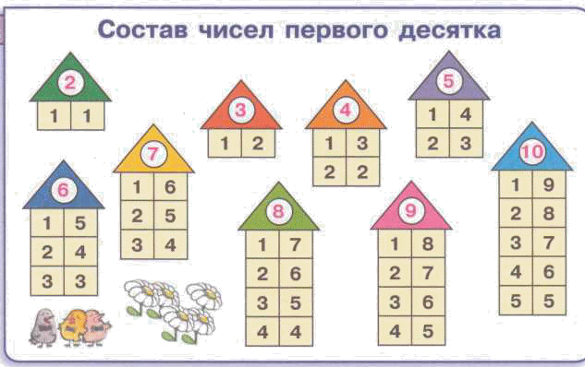  Памятка
Записывать двузначное число в виде десятков и единиц, пользуясь его предметной моделью | 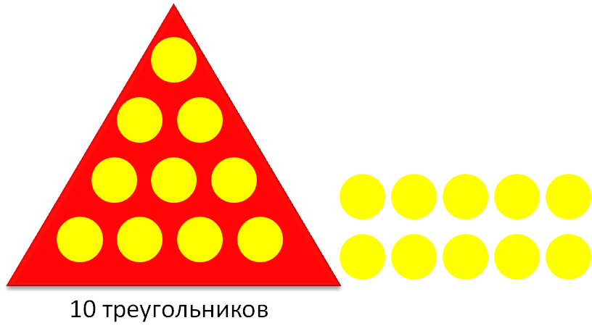  Памятка  Стр.39№85  Стр.42№89
Записывать двузначное число по его названию | 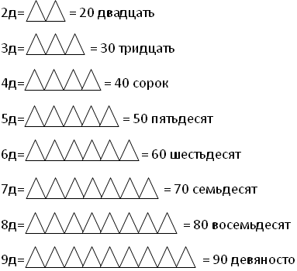  Памятка  Стр.43№91
Наблюдать изменение в записи «круглого» двузначного числа при его увеличении (уменьшении) на несколько десятков (единиц). | 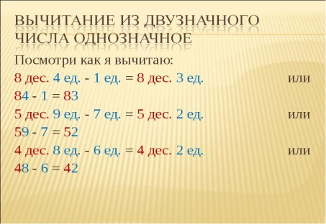  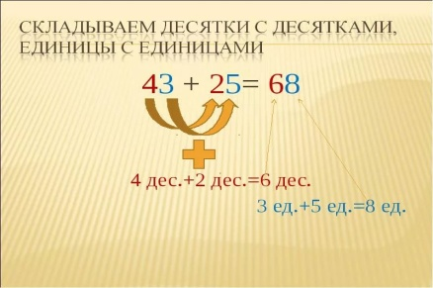
Увеличивать (уменьшать) любое двузначное число на 1 | 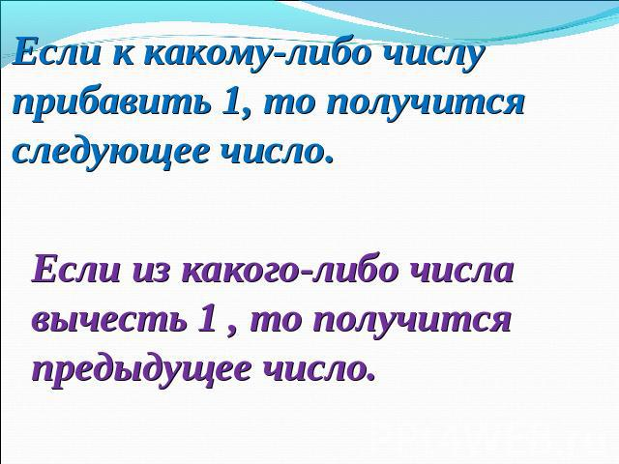  Памятка  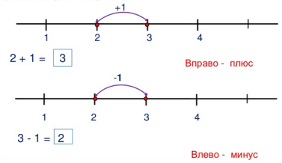
Группировать числа, пользуясь переместительным свойством сложения | 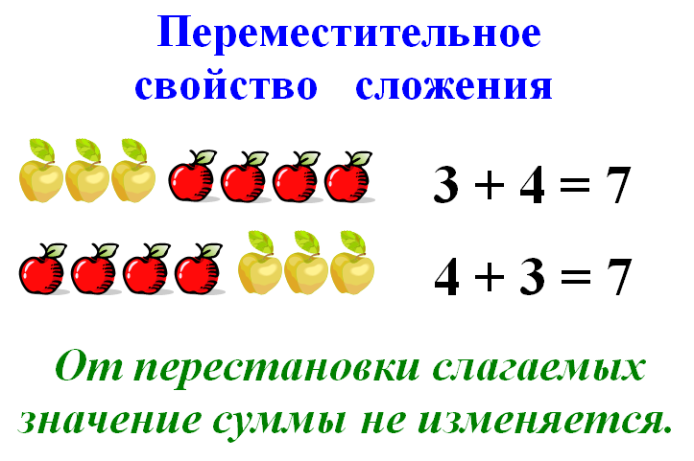  Правило- памятка
Записывать любое двузначное число в виде суммы разрядных слагаемых | Памятка  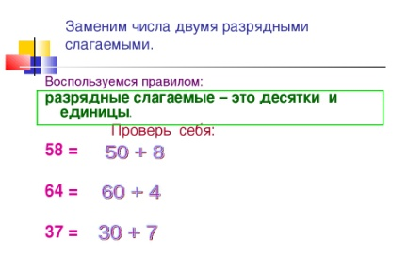
Моделировать ситуацию, данную в виде текста | Установление причинно- следственных связей  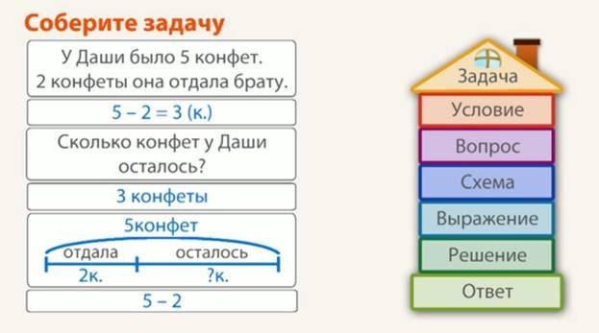  - Сделай краткую запись задачи и реши её.  - Попытайся изменить текст так, чтобы получилась другая задача
Записывать равенства, соответствующие данным рисункам | 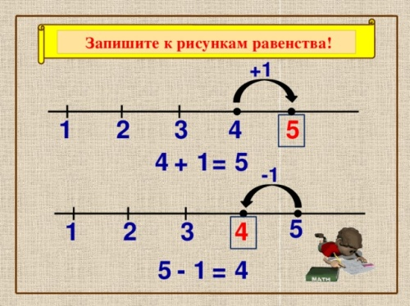  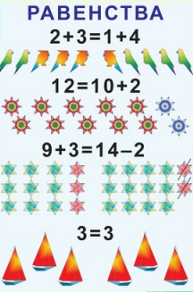
Соотносить информацию о ломаной с её изображением | 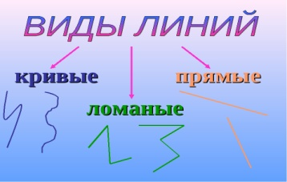  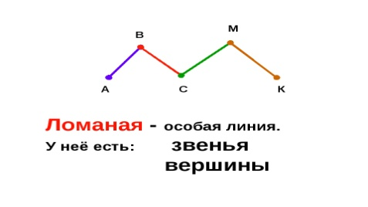  Правило стр.66
Измерять длину отрезков, пользуясь линейкой. | 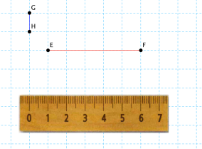  Памятка стр.72  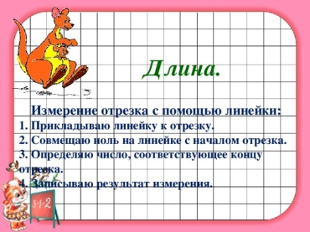  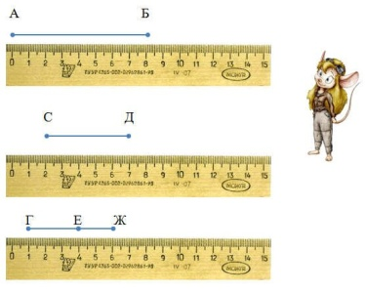  Предупреждение об ошибках

При работе с Горбуновым Егором в урочной деятельности необходимо учитывать следующее:
- При опросе дается примерный план ответа, разрешается делать предварительные записи, пользоваться наглядными пособиями и пр.
- Задаются наводящие вопросы, помогающие последовательно излагать материал.
- При опросе создаются специальные ситуации успеха.
- Периодически проверяется усвоение материала по темам уроков, на которых ученик отсутствовал по той или иной причине.
- В ходе опроса и при анализе его результатов обеспечивается атмосфера благожелательности.
- В процессе изучения нового материала внимание концентрируется на наиболее важных и сложных разделах изучаемой темы,
- В ходе самостоятельной работы на уроке даются упражнения, направленные на устранение ошибок, допускаемых ими при ответах или в письменных работах.
- При организации домашней работы подбираются задания по осознанию и исправлению ошибок, проводится подробный инструктаж о порядке выполнения домашних заданий, о возможных затруднениях, при необходимости предлагаются карточки-консультации, даются задания по повторению материала, который потребуется для изучения новой темы. Объем домашних заданий рассчитывается так, чтобы не допустить перегрузки.

Оценка реализации ИОМ
До
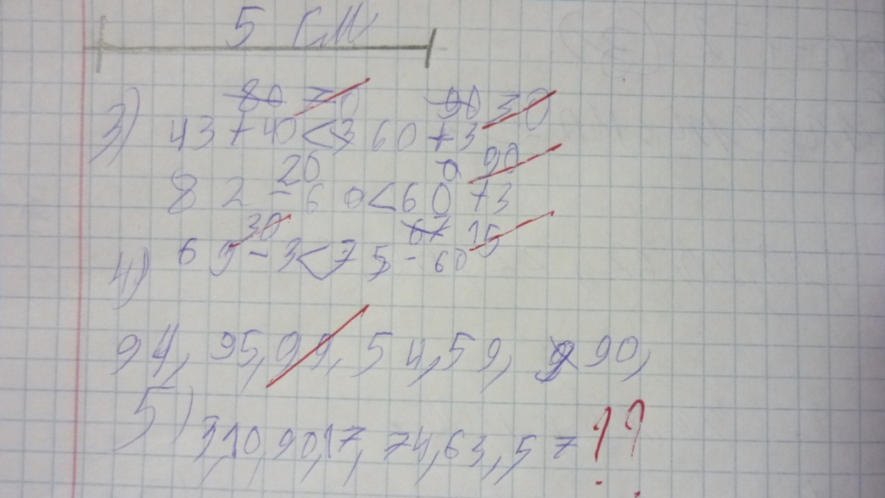
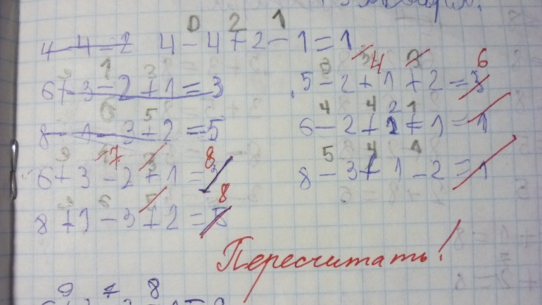

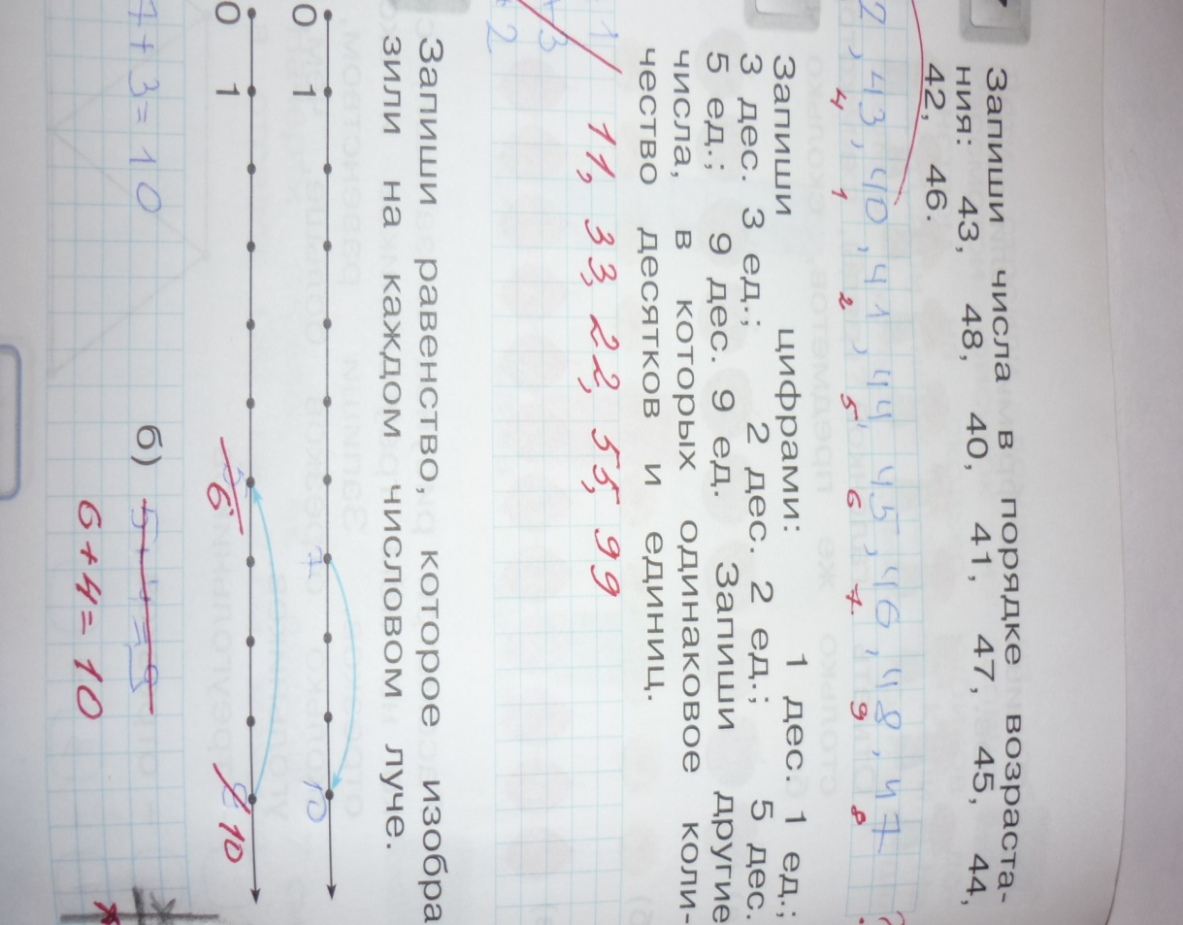

После
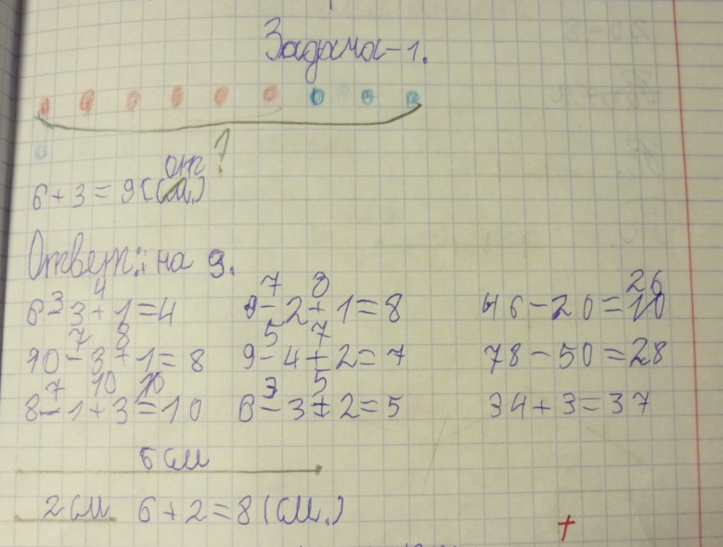

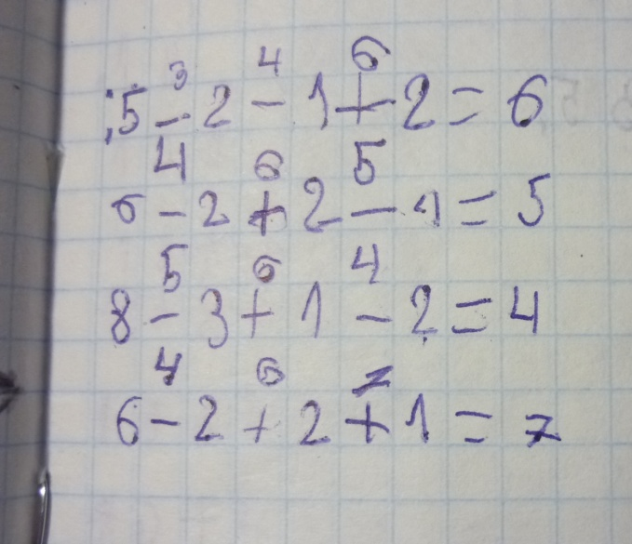

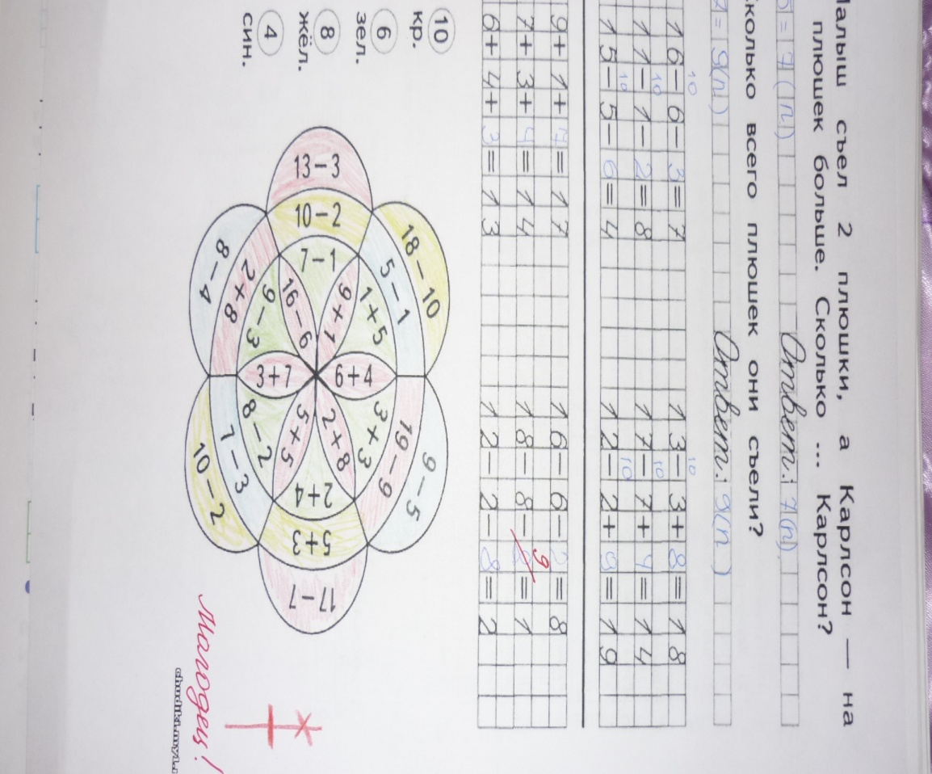

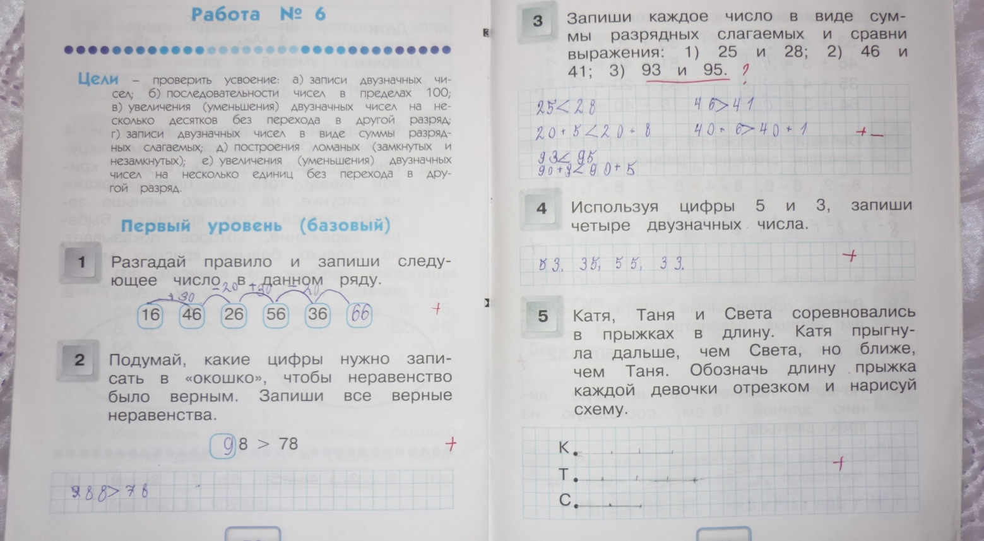

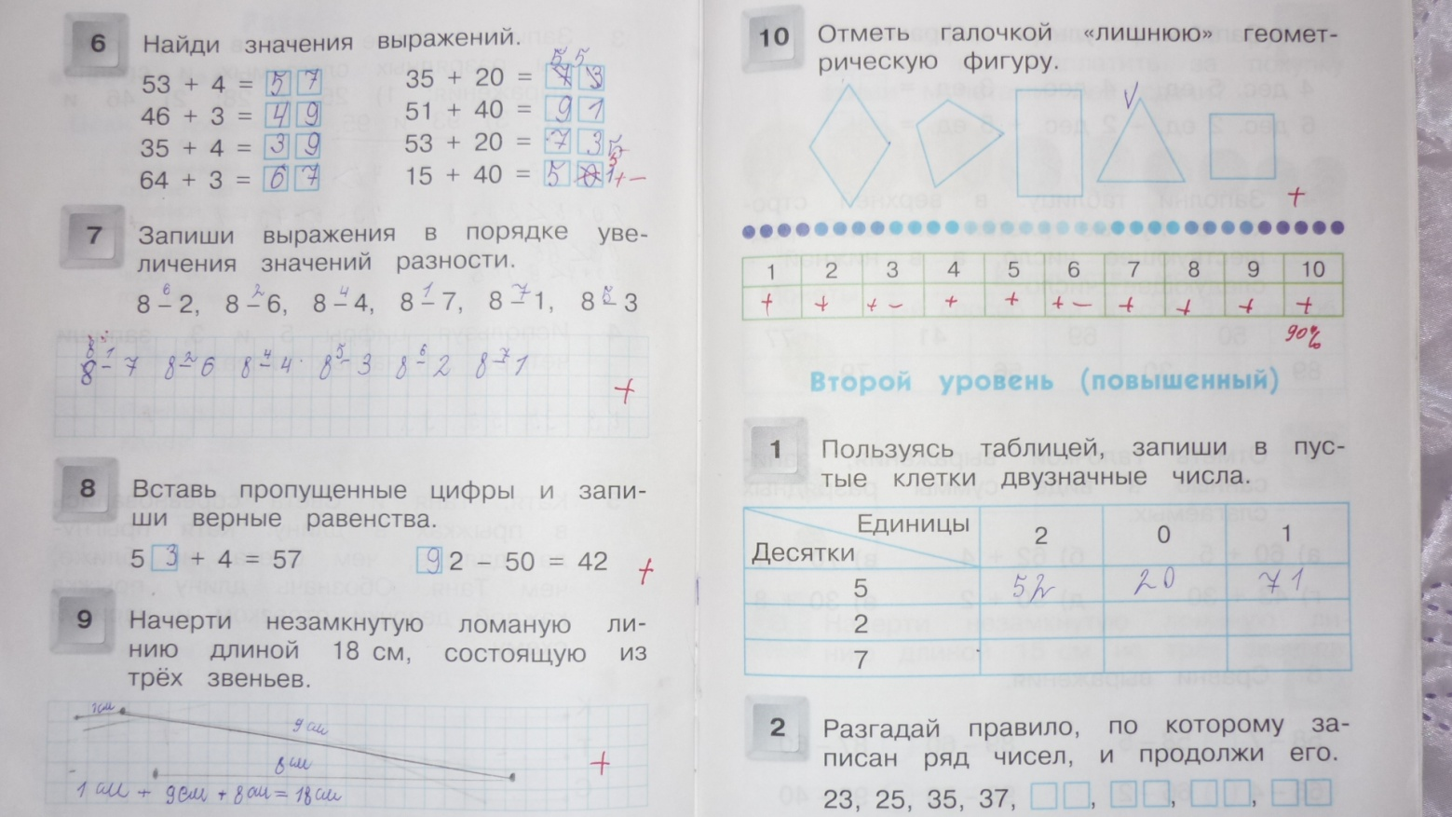

Оценочный лист предметных результатов по математике
ученика 1_а_ класса
Горбунова Егора
3 четверть 2016-2017 уч. г.
 | Критерии | Самооценка | Оценка учителя | Итоговая оценка
1. | Называть и записывать числа от 1 до 20 (включительно) и число 0; | + | + | +  +  +  +  +  +  +  +  !  +  !  +  +
2. | Работать с множествами | + | +
3. | Сравнивать предметы по размеру, форме, количеству | + | +
4. | Различать части и целое | + | +
5. | Складывать числа (таблица сложения до 20) | + | +
6. | Вычитать числа (таблица вычитания до 20) | + | +
7. | Сравнивать числа | + | +
8. | Складывать и вычитать числа в пределах 100 без перехода через разряд | + | +
9. | Решать простые задачи | ? | !
10. | Находить числа на числовой прямой | + | +
11. | Измерять длину предмета, чертить отрезок заданной длины, обозначать длину | ? | !
12. | Различать геометрические фигуры | + | +
13. | Различать число и цифру | + | +
Шкала самооценки:
«+» - знаю и умею применять.
«!» - знаю, но не всегда могу применить.
«?» - не уверен в своих знаниях.
«--» - пока не знаю и не умею.

Коррекция: спланировать работу по усвоению геометрического материала, решению задач (4 четверть)

Список использованной литературы
1.Федеральный государственный образовательный стандарт основного общего образования
(утв. приказом Министерства образования и науки РФ от 17 декабря 2010 г. N 1897)
2. Селевко, Г.К. Педагогические технологии на основе активизации, интенсификации и эффективного управления УВП. - М.: НИИ школьных технологий, 2015.
3. Хуторской А.В. Методика продуктивного обучения: пособие для учителя. – М.: Гум. изд.центр ВЛАДОС, 20103. http://www.depedu.yar.ru/exp/predprofil/materl/predprofil/files/5_podder/5.31.doc
4. Князева, Т.Н. Индивидуальный образовательный маршрут ребенка как условие осуществления психолого-педагогической коррекции младших школьников с ЗПР/ Т.Н. Князева // Коррекционная педагогика. - 2005. -№1. - С.62-66.
5 Маничкина, З.И. Индивидуальные познавательные маршруты как способ развития личности ребенка в условиях УДОД / З.И. Маничкина, Н.П. Садомова //Дополнительное образование и воспитание. - 2006. -№11. - С.23-27

Приложение
Карточки – тренажёры

Карточка №1  № 1.Спиши и вычисли.  3+4= 4+5= 6+1=  8-3= 7-4= 9-3=  № 2. Сравни (>,<,=)  7+1 … 6+1 10-6 … 9-7  4+3 … 2+5 10-3 … 5+3  № 3. Спиши, вставляя пропущенные числа.  10, , , 7, , 5, , , 2, . | Карточка №2  № 1.Спиши и вычисли.  6+4= 10-8= 9-3=  7- 5= 10-2= 1+9=  №2. Спиши и вставь пропущенные знаки действий.  5…4=9 2…2=0  6…3=3 4…2=6  № 3.Начерти отрезок длиной 4 см. | Карточка №3  № 1.Спиши и вставь нужное число.  2+…= 6 …-3 = 4 7-…= 1  3+…= 9 …-4 = 5 9-…= 6  № 2. Запиши числа в порядке их увеличения. 10, 2, 6, 7, 3,9.  № 3. Начерти ломаную, состоящую из трёх звеньев.
Карточка № 5.  № 1. Числа «убежали». Помоги их найти.  … + 6=9 8 - … = 3  … - 4 =3 5 + … =7  7 - …= 3 … - 3 =2  № 2. Начерти отрезок 7 см.  № 3. Составь и запиши 6 примеров на сложение с ответом 7. | Карточка № 6.  № 1. Числа «убежали». Помоги их найти.  … + 3=7 9 - … = 3  … - 3 =5 6 + … =10  8 - …= 3 … - 5 =2  № 2. Запиши числа в порядке их уменьшения. 8, 4, 7, 5, 3, 1, 9.  № 3. Начерти ломаную, состоящую из четырёх звеньев. | Карточка № 7.  № 1.Спиши и вставь нужное число.  3+…= 8 …-3 = 7 5-…= 1  5+…= 9 …-4 = 6 7-…= 6  № 2. Запиши числа в порядке их увеличения. 10, 1, 4, 7, 3,9, 5.  № 3. Составь и запиши 6 примеров на сложение с ответом 8.
Карточка № 8.  № 1. Составь и запиши 8 примеров на сложение и вычитание с ответом 6.  № 2. Начерти один отрезок длиной 2 см, другой - 5см. На сколько сантиметров первый отрезок короче второго?.  № 2. Запиши числа в порядке их уменьшения. 8, 4, 7, 6, 2, 1, 9, 3. | Карточка № 9.  № 1.Вставь пропущенные при счёте числа.  …,…, 6,…,…, …, 10  № 2. Числа 5, 3. 7, 6, 2, 4, увеличь на 3 и запиши равенства (например: 5 увеличить на 2 5+2 =7)  № 3. Запиши условие и реши задачу.  На стоянке стояло 3 машины. Вечером приехало ещё 6 машин. Сколько машин стало? | Карточка № 10.  № 1. Числа 6, 4, 5, 3, 7, 9, 8, 10 уменьши на 2 и запиши равенства.  № 2. Запиши, какие числа больше5 и меньше 10.  № 3. Запиши условие и реши задачу.  У Коли было 7 воздушных шариков, 3 шарика он подарил. Сколько шариков осталось у Коли?
Карточка № 11.  № 1.Вставь пропущенные знаки действий.  5…4=9 8…3=5 7…5=2  7…3=4 4…2=6 9…5=4  № 2. Начерти отрезок 5 см.  № 3. Запиши условие и реши задачу.  Юра нашёл 4 гриба, и Миша столько же. Сколько всего грибов нашли мальчики? | Карточка № 12.  № 1. Составь и запиши 8 примеров на сложение и вычитание с ответом 9.  № 2. Запиши числовые выражения  а) число 9 уменьшили на 5, а затем увеличили на 3.  б) число 7 уменьшили на 4, а затем увеличили на 2.  № 3. Запиши условие и реши задачу.  На ёлке висят 2 больших и 4 маленьких шара. Сколько шаров висит на ёлке? | Карточка № 13.  № 1.Спиши и вычисли.  6+1+2-3-1+0= 5+4-3+4-2+1=  4+3+1-2+3-1= 8-4+3-2+0-2=  № 2. Какое число стоит в числовом ряду между числами 3и5,6и8,2и4,5и7,8и10.  № 3. Запиши условие и реши задачу.  Лена полила 3 цветка, и Катя столько же. Сколько всего цветков полили девочки?
Карточка № 16.  № 1.Спиши и вычисли.  8-6= 8-5= 4+5=  7+2= 6+3= 3-3=  № 2. Начерти один отрезок длиной 4 см, другой – 6 см. На сколько сантиметров первый отрезок короче второго?.  № 3. Запиши условие и реши задачу.  Мама сначала вымыла 5 окон, а потом ещё 2. Сколько всего окон вымыла мама? | Карточка № 17.  № 1.Спиши и вычисли.  9-6= 5-5= 5+5= 9-8=  6+2= 5+3= 3-0= 10-5=  № 2. Запиши числовые выражения  а) число 8 уменьшили на 4, а затем увеличили на 2.  б) число 7 уменьшили на 5, а затем увеличили на 4.  № 3. Запиши условие и реши задачу.  У пристани было 8 пароходов. 2 парохода ушли в море. Сколько пароходов осталось? | Карточка № 18.  № 1.Спиши и вычисли.  9-3= 5-3= 8-7= 1+8=  6+3= 6+2= 5-0= 10-4=  № 2.Сравни и поставь знак>, < или =:  8…7 7-1…6 9-6…4+3  5…6 6+2…8 3+4…8-2  № 3. Запиши условие и реши задачу.  На уроке труда Оля сначала вырезала 7 снежинок, а потом ещё 3 снежинки. Сколько всего снежинок вырезала Оля?
Карточка № 19.  № 1.Спиши и вычисли.  6-3= 5-4= 8-5= 1+5=  1+8= 2+7= 8-0= 10-9=  № 2. У Юры ручек больше 5, но меньше 9. Сколько ручек может быть у Юры?  № 3. Запиши условие и реши задачу.  Мама купила 9 тетрадей. Сыну она дала 3 тетради. Сколько тетрадей осталось у мамы? | Карточка № 20.  № 1.Нарисуй в строчку 9 кружков. Закрасьте их так, чтобы половина кружков были синими, а половина – красными.  №2. Начерти один отрезок длиной 5 см, а другой на 3 см длиннее первого.  № 3. Запиши условие и реши задачу.  Во дворе 5 кур и 3 индюшки. Сколько всего птиц во дворе?

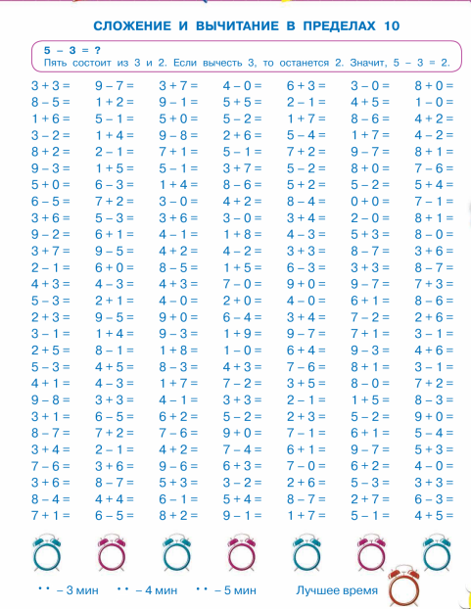
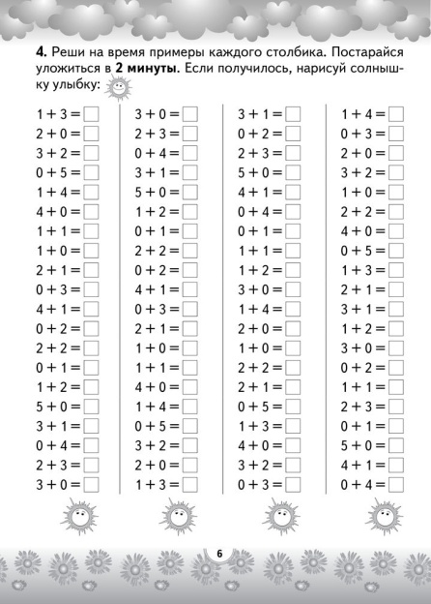
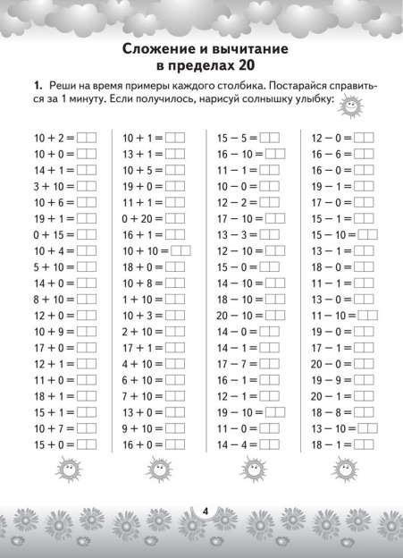

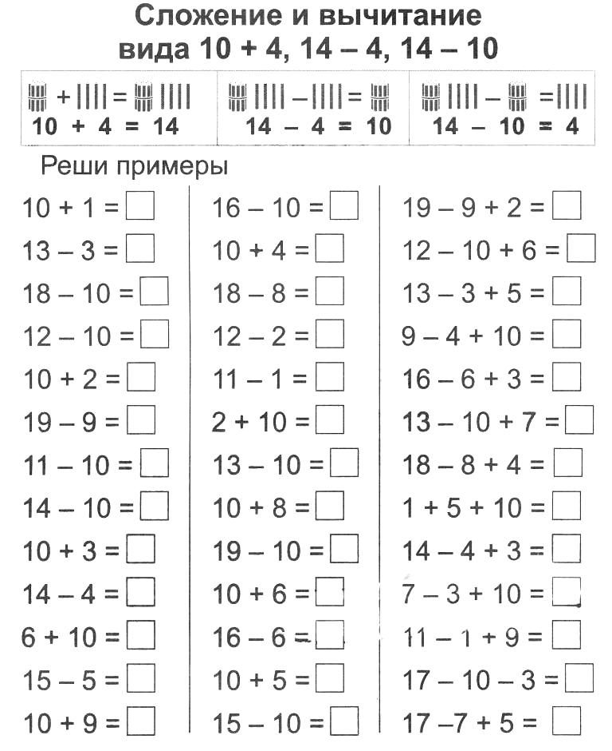
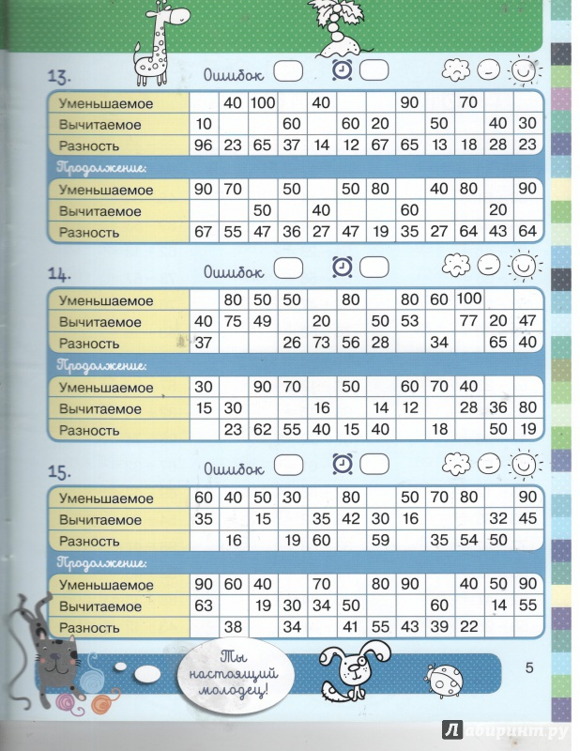

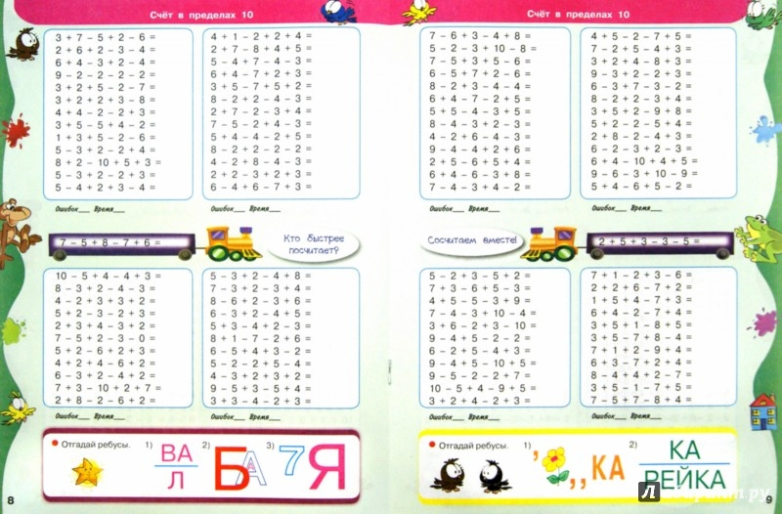
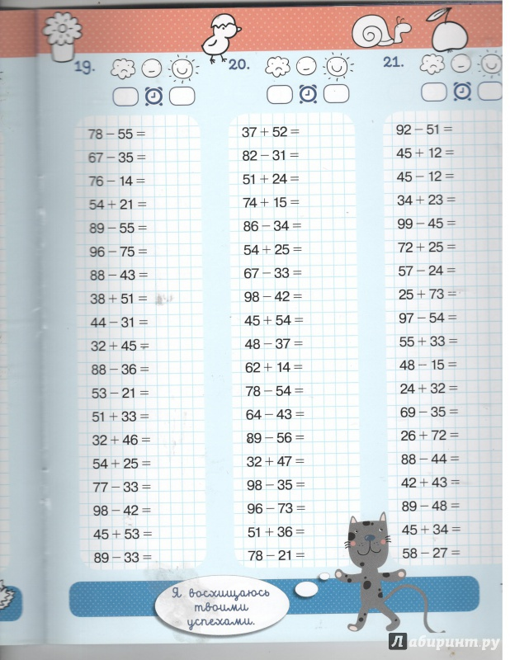

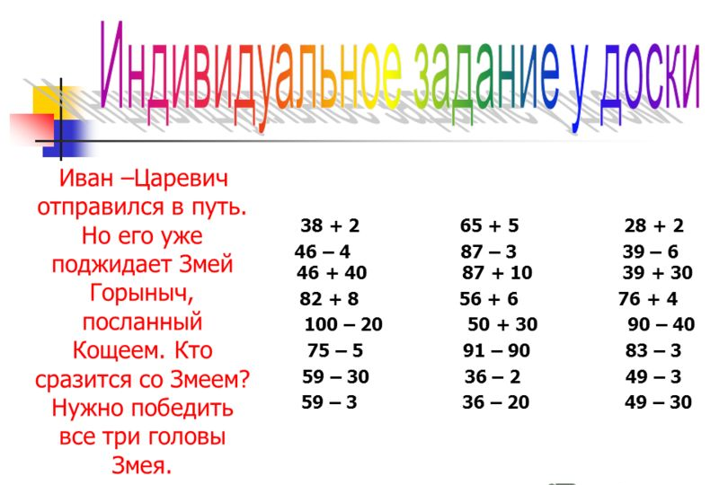
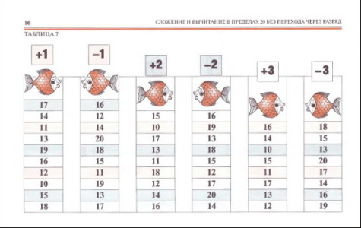

Памятки
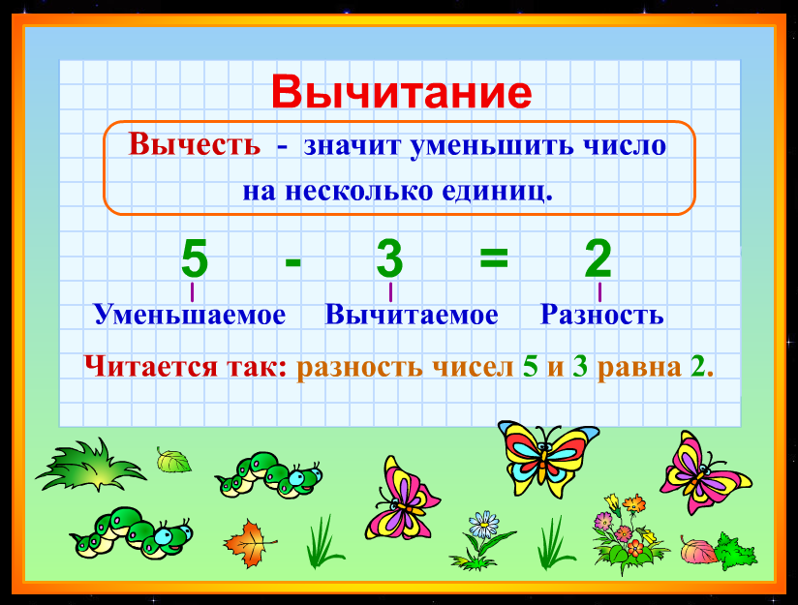
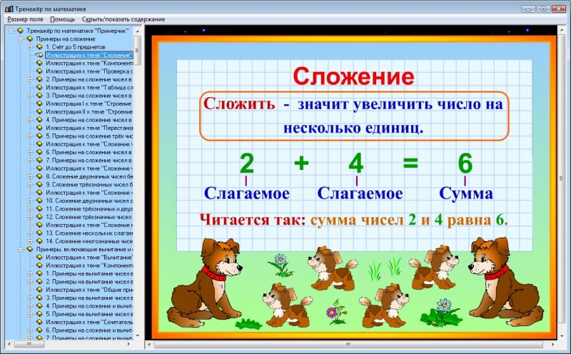

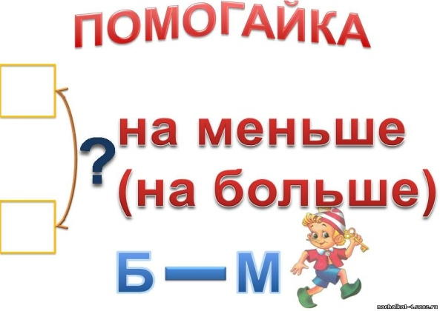
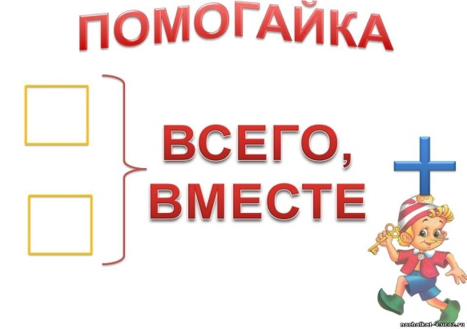

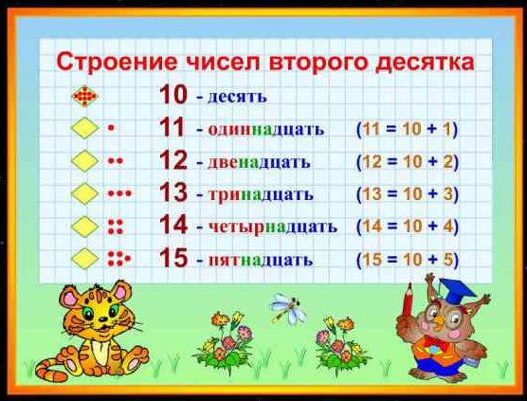
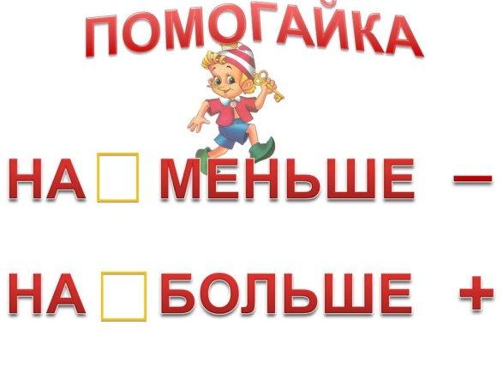

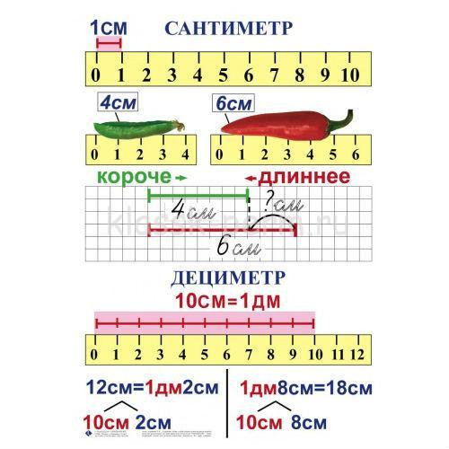
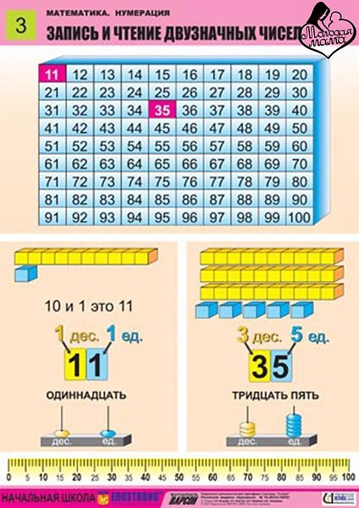

Игра «Лото» Игра «Помоги белочке»

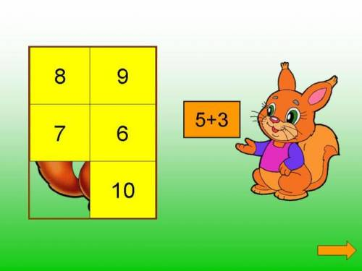
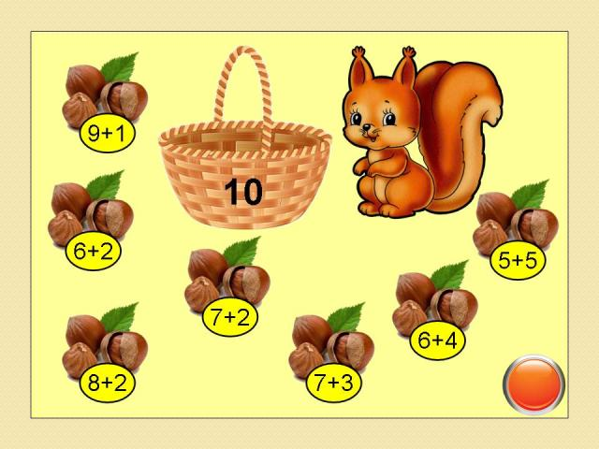

Игра «Собери ягоды»

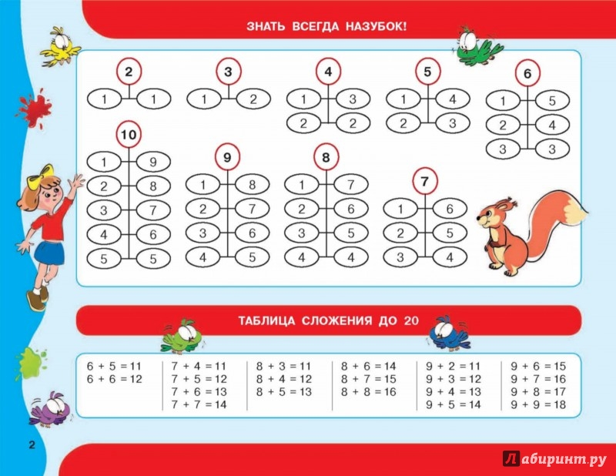
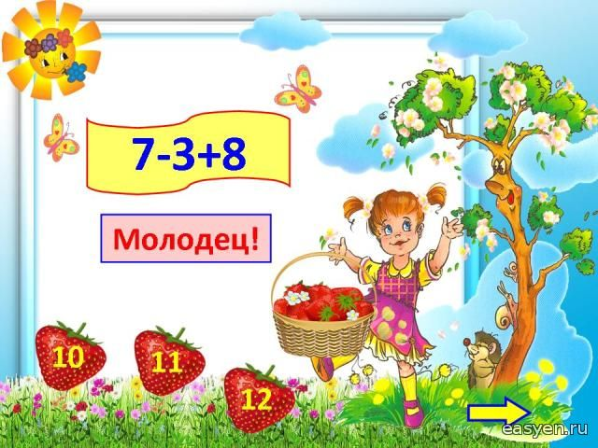

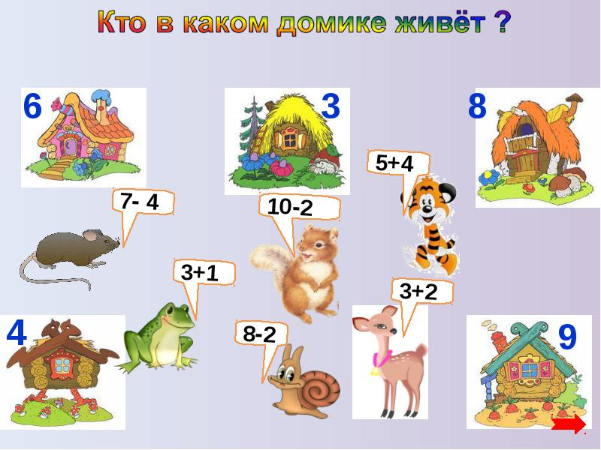
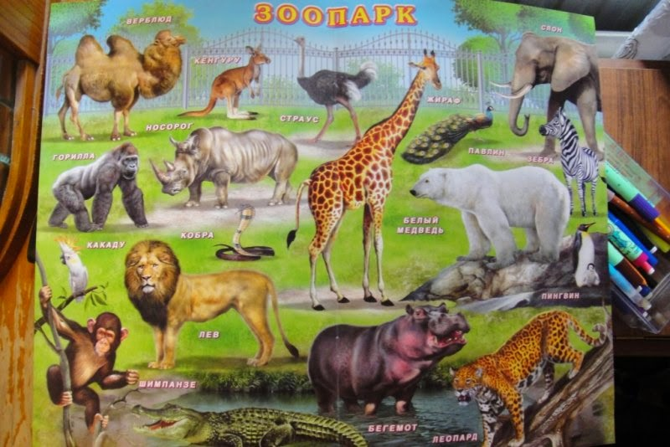

Игра «Космическое путешествие» Игра «Морское путешествие»
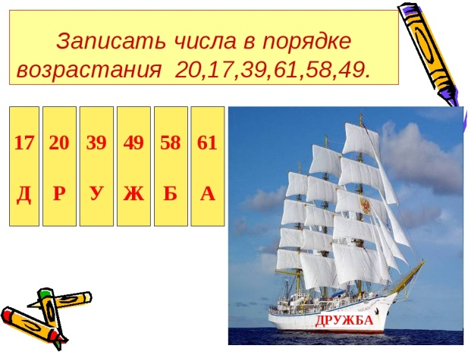
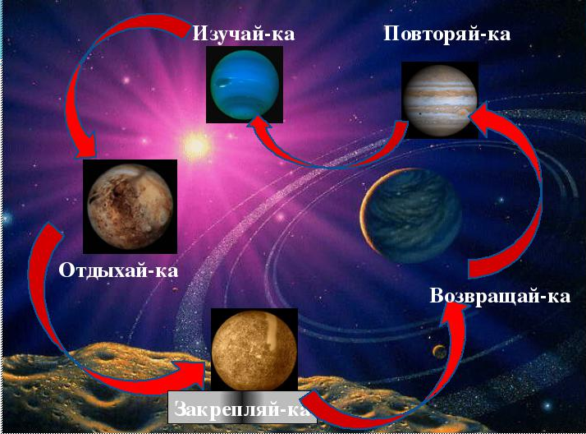

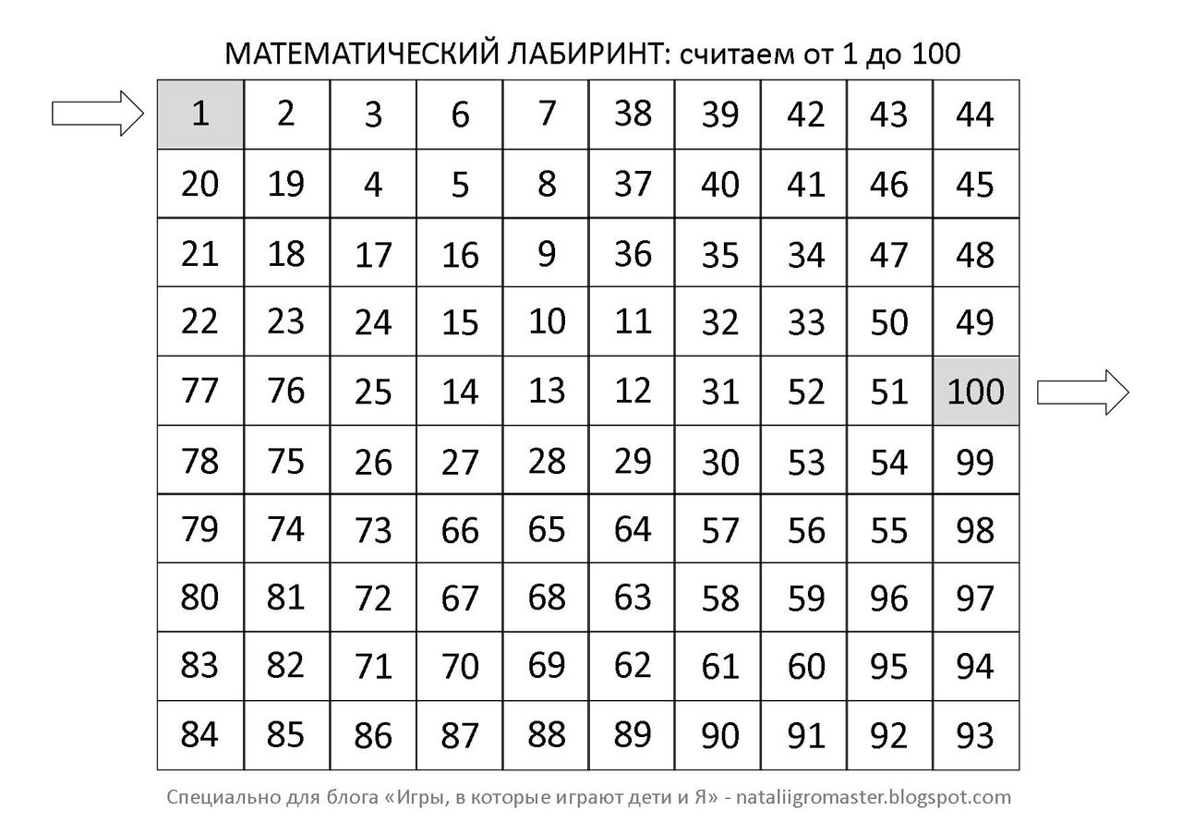
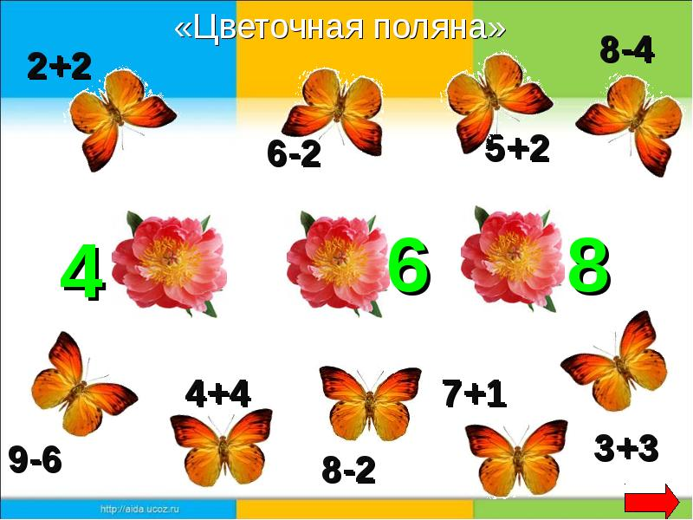

Игра «Домино»
